MẪU THẺ ĐOÀN VIÊN LIÊN KẾT

Mặt trước của thẻ đoàn viên Mặt sau của thẻ đoàn viên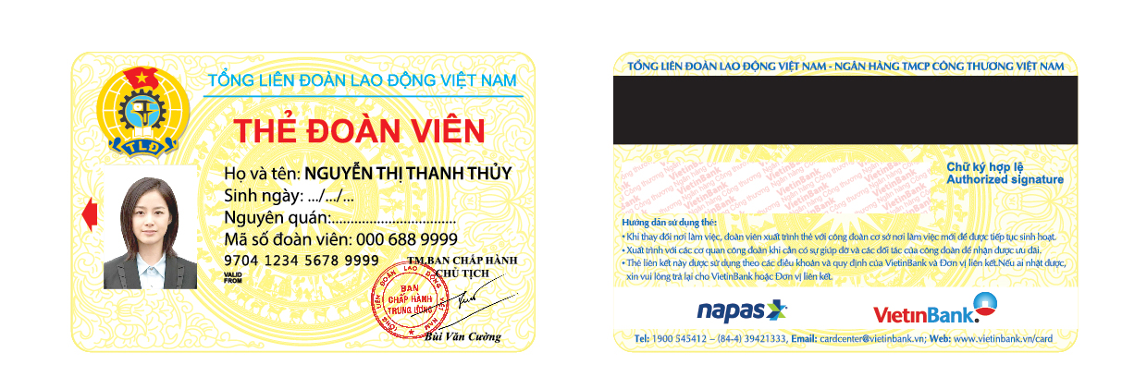

TM. BAN CHẤP HÀNH
CHỦ TỊCH

Bùi Văn Cường
THẺ ĐOÀN VIÊN

ẢNH
2x3
Họ và tên:
Sinh ngày:
Nguyên quán:
Mã số đoàn viên: 80A 000.000.106.789
TỔNG LIÊN ĐOÀN LAO ĐỘNG VIỆT NAM

